Министерство образования Рязанской области
Областное государственное бюджетное профессиональное образовательное учреждение
«Кадомский технологический техникум»

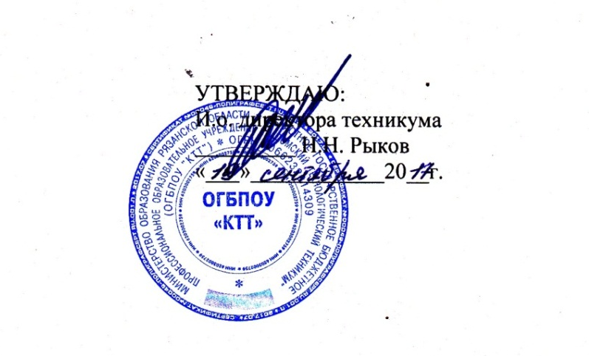

ПОЛОЖЕНИЕ
о приемной комиссии

«Согласовано»
На Совете техникума
« 27» 02 2017 г. ____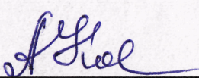 А. П. Кочетков

2017г.

1. ОБЩИЕ ПОЛОЖЕНИЯ
1.1. Организация приема граждан в ОГБПОУ «КТТ» для обучения по образовательным программам среднего профессионального образования по специальностям СПО осуществляется приемной комиссией ОГБПОУ «КТТ»
(далее - приемная комиссия).
1.2. Приемная комиссия создается для организации профессионально - ориентационной работы среди абитуриентов, приема документов от поступающих в Учреждение, организации творческих испытаний.
1.3. Приемная комиссия обеспечивает соблюдение прав граждан на образование, установленных Конституцией Российской Федерации, законодательством Российской Федерации, гласность и открытость проведения всех этапов приема.
1.4. Приемная комиссия в своей работе руководствуется:
- Конституцией Российской Федерации;
- Федеральным законом от 29 декабря 2012г. № 273-ФЭ «Об образовании в Российской Федерации»;
- Приказом №36 Министерства образования и науки Российской Федерации от 26.01.2014 г. «Об утверждении Порядка приема на обучение по образовательным программам среднего профессионального образования»;
- Приказом Министерства образования и науки РФ от 11.12.2015 № 1456 «О внесении изменений в Порядок приема на обучение по образовательным программам среднего профессионального образования, утвержденный приказом Министерства образования и науки РФ от 23.01.2014 № «36»;
- Приказом Министерства образования науки РФ от 22.09.2008 г. №264. «О перечне специальностей среднего профессионального образования, по которым при приеме в государственные и муниципальные образовательные
учреждения среднего и высшего профессионального образования могут проводится дополнительные испытания творческой (или) профессиональной направленности»;
- Приказом Министерства образования и науки РФ от 30.12.2013 г. № 1422 «Об утверждении перечня вступительных испытаний при приеме на обучение по образовательным программам среднего профессионального образования по профессиям и специальностям, требующим у поступающих наличия определенных творческих способностей, физических и (или)
психологических качеств»;
- Постановлением Правительства РФ от 14.08.2013 г. № 697 «Об утверждении перечня специальностей и направлений подготовки, при приеме на обучение по которым поступающие проходят обязательные предварительные медицинские осмотры (обследования) в порядке, установленным при заключении трудового договора или служебного контракта по соответствующим должностям или специальностям»;
- Уставом Учреждения Правилами приема в Областное государственное бюджетное профессиональное образовательное учреждение «Кадомский технологический техникум»;
1.5. Председателем приемной комиссии является директор Учреждения.
1.6. Председатель приемной комиссии руководит всей деятельностью приемной комиссии, несет ответственность за выполнение установленных контрольных цифр приема, за соблюдение законодательных актов и нормативных документов по формированию контингента студентов, определяет обязанности членов приемной комиссии Учреждения, утверждает
план ее работы.
1.7. Состав приемной комиссии из 11 человек утверждается приказом директора от 1 марта текущего года, в котором определяется ее персональный состав, назначается ответственный секретарь, который организует работу приемной комиссии и делопроизводства, а так же ведет личный прием поступающих и их родителей (законных представителей).
1.8. Ответственный секретарь:
- составляет план работы приемной комиссии;
- осуществляет планирование, информационную и профориентационную
работу приемной комиссии;
- готовит нормативные документы, проекты приказов директора, связанные с работой приемной комиссии;
- контролирует правильность оформления документов поступающих;
- обеспечивает гласность и открытость работы приемной комиссии;
- проводит собеседование с абитуриентами и их родителями (законными представителями);
- готовят отчетные документы по приему;
1.9. Члены приемной комиссии:
- участвуют в заседаниях комиссии;
- участвуют в приеме документов поступающих;
- проводят консультации с поступающими и (или) их родителями (законными представителями) по порядку и правилам приема.
1.10. Срок полномочий приемной комиссии составляет 1 год.

2.0РГАНИЗАЦИЯ РАБОТЫ И ДЕЛОПРОИЗВОДСТВА ПРИЕМНОЙ КОМИССИИ
2.1. Организация работы приемной комиссии и делопроизводства должны обеспечивать соблюдение прав граждан в области образования, установленных законодательством Российской Федерации, гласность и открытость работы приемной комиссии.
2.2. Решения приемной комиссии оформляются протоколами, которые подписываются представителем и ответственным секретарем приемной комиссии.
2.3. Решение приемной комиссии принимаются простым большинством голосов при наличии не менее 2/3 утвержденного состава.
2.4. Приемная комиссия на официальном сайте Учреждения и информационном стенде до начала приема документов размещают следующую информацию, подписанную представителем приемной комиссии:

2.4.1. Не позднее 1 марта:
- правила приема в Учреждение;
- условия приема в Учреждение на обучение по договорам об оказании платных образовательных услуг;
- перечень специальностей, по которым Учреждение объявляет прием в соответствии с лицензией на осуществление образовательной деятельности (с выделением форма получения образования);
- требования к образованию, которое необходимо при поступлении;
- перечень и информацию о формах проведения вступительных испытаний;
- информацию о возможности приема заявлений и необходимых документов, предусмотренных Порядком приема, в электронно-цифровой форме;
- особенности проведения вступительных испытаний для инвалидов и лиц с ограниченными возможностями здоровья;
- информацию о необходимости прохождения поступающими обязательного предварительного медицинского осмотра с указанием перечня врачей специалистов, перечня лабораторных функциональных исследований;
2.4.2. Не позднее 1 июня:
- общее количество мест для приема по каждой специальности, в том числе по различным формам получения образования;
- количество бюджетных мест для приема по каждой специальности, в том числе по различным формам получения образования;
- количество бюджетных мест, выделенных для целевого приема по каждой специальности, в том числе по различным формам получения образования;
- количество мест по каждой специальности по договорам об оказании платных образовательных услуг;
- правила подачи и рассмотрения апелляций по результатам вступительных испытаний;
- информацию о наличии общежития и количества мест в общежитии;
- образец договора для поступающих на места по договорам с оплатной стоимостью обучения.
2.5. В период приема документов приемная комиссия ежедневно размещает на официальном сайте Учреждения и информационном стенде приемной комиссии сведения о количестве поданных заявлений по каждой специальности с выделением форм получения образования.
2.6. Приемная комиссия обеспечивает функционирование специальной телефонной линии и раздела сайта для ответов на вопросы поступающих.
2.7. Прием в Учреждение по образовательным программам проводится по личному заявлению граждан на русском языке.
2.8. Заявление о приеме в Учреждение и другие необходимые документы регистрируются в специальных журналах. До начала приема документов листы журналов нумеруются, прошиваются и опечатываются. В день окончания приема документов записи в журналах закрываются итоговой чертой. Черта, подводимая после окончания приема документов, фиксируется подписью ответственного секретаря и скрепляется печатью
Учреждения.
2.9. Прием в Учреждение для обучения по специальностям СПО осуществляется без вступительных испытаний.
2.10. На каждого поступающего заводится личное дело, в котором хранятся все сданные им документы. Абитуриенту выдается расписка о приеме документов.
2.11. Сроки приема документов от поступающих, сроки представления оригинала документа об образовании и (или) образовании и квалификации, сроки зачисления определяются Правилами приема на текущий учебный год.
2.12. По письменному заявлению поступающие имеют право забрать оригинал документа об образовании и (или) документа об образовании и квалификации и другие документы, представленные поступающим.
Приемная комиссия возвращает документы не позднее следующего рабочего дня после подачи заявления.

3. ОРГАНИЗАЦИЯ ПРИЕМА ДЛЯ ПОЛУЧЕНИЯ ПЛАТНЫХ ОБРАЗОВАТЕЛЬНЫХ УСЛУГ.
3.1. Прием для получения платных образовательных услуг осуществляется приемной комиссией сверх установленных контрольных цифр приема за счет средств областного бюджета, в пределах численности, определяемой лицензией.
3.2. Взаимоотношения между Учреждениями, с одной стороны, и юридическим или физическим лицом, с другой стороны, при оказании платных образовательных услуг регулируются договором. Договор оформляется при подаче заявлений и документов.

4. ПОРЯДОК ЗАЧИСЛЕНИЯ.
4.1. Зачисление в Учреждение осуществляется приказом директора 26 августа текущего года на основании протокола приемной комиссии.
4.2. Зачисляются лица, рекомендованные приемной комиссией и представившие оригиналы документов об образовании и (или) образовании и квалификации.
4.3. Приказ (приказы) о зачислении с по фамильным перечнем зачисленных лиц и результатами конкурса аттестатов с указанием среднего балла аттестата, как на бюджетные места, так и на места по договорам об оказании платных образовательных услуг, размещаются на информационном стенде приемной комиссии и официальном сайте не позднее 27 августа текущего года.

5. ОТЧЕТНОСТЬ ПРИЕМНОЙ КОМИССИИ.
5.1. Работа приемной комиссии завершается отчетом об итогах приема на
заседании Педагогического совета Учреждения.
5.2. В качестве отчетных документов при проверке работы приемной комиссии поступают:
- Правила приема в Учреждение по текущему учебному году;
- Приказы по утверждению состава приемной комиссии;
- Приказ о формировании экзаменационной комиссии для творческих испытаний;
- Приказ о формировании апелляционной комиссии;
- Приказы о допуске к творческим испытаниям;
- Протоколы приемной комиссии;
- Протоколы творческих испытаний;
- Журналы регистрации документов поступающих;
- Личные дела поступающих;
- Приказы о зачислении.

